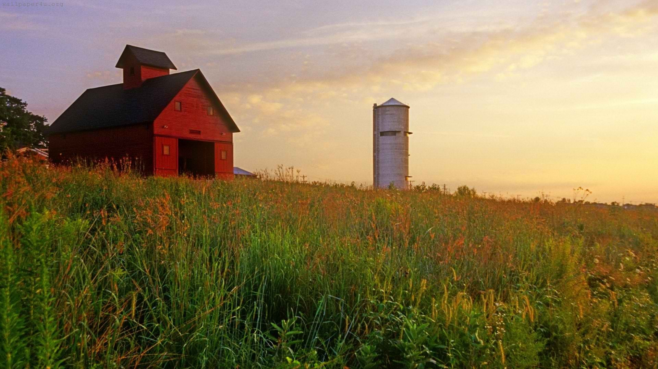

**Prix de la conservation des pollinisateurs**

**des agriculteurs et ranchers canadiens**

La Fédération canadienne de l’agriculture (FCA), l’Association canadienne pour les plantes fourragères (ACPF) et le Pollinator Partnership (P2) sont heureux de solliciter des mises en candidature pour le Prix 2016 de la conservation des pollinisateurs des agriculteurs et ranchers canadiens. Ce prix récompense une personne ou une famille qui, dans une exploitation agricole ou un ranch au Canada, a contribué notablement à la protection et à la conservation des espèces pollinisatrices.

Aidant à produire un tiers des aliments que nous consommons et contribuant près de 2 milliards de dollars à l’économie agricole canadienne, les pollinisateurs sont extrêmement importants et il est essentiel de les protéger car il y va de notre propre survie. Les lauréats du Prix de la conservation des pollinisateurs protègent les pollinisateurs sur leurs terres et se livrent à de la recherche et à des expériences pour améliorer notre compréhension des techniques de gestion des espèces pollinisatrices, collaborent avec des groupes communautaires et gouvernementaux et défendent ces espèces qui, quoique de taille réduite, travaillent sans relâche et sont cruciales pour la viabilité de nos paysages agricoles et naturels.

Les lauréats du prix de 2015 seront reconnus durant une réception qui sera le coup d’envoi de la 16e Conférence annuelle de la campagne nord-américaine de protection des pollinisateurs au USDA-APHIS, le mardi 18 octobre 2016, de 18 h à 20 h, à Riverdale, MD., ou dans leur propre localité s’ils ne peuvent assister à la réception..

Parmi les lauréats antérieurs, il y a la famille Coen, qui exploite la ferme familiale Grass Roots à Ferintosh, en Alberta; Bryan et Cathy Gilvesym du Ranch Y U à Tilsonburg, en Ontario; et Don et Marie Ruzicka du Ranch Sunrise à Killam, en Alberta. En reconnaissant ces personnes et organisations et en soulignant les efforts qu’elles font, nous espérons encourager leur activités d’intendance et promouvoir les interventions futures pour la protection des pollinisateurs. Pour en apprendre davantage, veuillez visiter le site <http://www.pollinator.org/awards.htm>.

Pour soumettre une candidature, veuillez remplir le formulaire ci-joint et le retourner à Vicki Wojcik, de Pollinator Partnership, d’ici le **vendredi 12 août 2016**. Les lauréats seront avisés au plus tard le mercredi 31er août 2016 pour faciliter la prise de dispositions pour leur voyage.

Vous pouvez annexer le formulaire à un courriel adressé à [vw@pollinator.org](mailto:vw@pollinator.org) *(veuillez inscrire « Prix de la conservation des pollinisateurs des agriculteurs et ranchers canadiens » dans la ligne Objet),* le télécopier au 415-362-3070 ou l’envoyer par la poste au 120, avenue Homewood, Unité 3607, Toronto (Ontario) M4Y 2J3.

Organisme sans but lucratif fondé en 1935 pour donner voix aux agriculteurs canadiens sur la scène nationale, la FCA est aujourd’hui la plus grande organisation agricole au pays. Elle représente plus de 200 000 agriculteurs et familles d’agriculteurs par l’entremise de ses membres, qui sont des organisations agricoles provinciales à vocation générale ou des groupements nationaux et interprovinciaux de producteurs spécialisés de chaque province.

**L’Association canadienne pour les plantes fourragères assure une représentation nationale pour les producteurs de fourrages. Elle s’efforce à promouvoir une gestion durable des terres et à intervenir dans les dossiers qui concernent les producteurs et à éliminer les obstacles commerciaux auxquels font face ces derniers.**

P2 s’efforce de promouvoir la généralisation des pratiques de gérance axées sur la collaboration sur les terres sauvages ou exploitées, au sein des institutions et auprès des particuliers. L’un de ses stratégies consiste à améliorer la santé et la survie de toutes les espèces en faisant connaître l’importance des pollinisateurs, en valorisant leur rôle et en protégeant leurs habitats.

**Formulaire du Prix de la conservation des pollinisateurs**

**des agriculteurs et ranchers canadiens**

Veuillez retourner ce formulaire rempli à Vicki Wojcik, de Pollinator Partnership, d’ici le  **vendredi 12 août 2016**. Vous pouvez l’annexer à un courriel adressé à vw@pollinator.org (inscrire « Prix de la conservation des pollinisateurs des agriculteurs et ranchers canadiens » dans la ligne Objet) ou le télécopier au 415-362-3070.

**Information concernant l’auteur de la mise en candidature :**

**Nom :**

**Organisation, si cela s’applique :**

**Courriel :** **Tél. :**

Je souhaite poser la candidature de la personne ou famille suivante pour le Prix de la conservation des pollinisateurs des agriculteurs et ranchers canadiens :

**Nom du candidat :**

**Ferme/ranch :**

**Courriel :** **Tél. :**

Description appuyant la mise en candidature (Veuillez fournir une lettre descriptive ou renfermant des recommandations en réponse aux trois éléments ci-dessous. Vous pouvez utiliser le présent document en Word ou y attacher des feuilles distinctes. Veuillez ne pas dépasser quatre pages, à l’exclusion des images ou documents descriptifs) :

1. Décrivez brièvement les candidats et leur ferme ou ranch (lieu, taille, cultures, localité).

2. Expliquez comment la personne ou la famille à la ferme ou au ranch a contribué à la protection et à la conservation des pollinisateurs sur des terres exploitées ou sauvages, y compris à la conservation des pollinisateurs « sur le terrain » et à l’application de pratiques de gestion exemplaires ou techniques d’aménagement et de gestion du paysage.

3. Expliquez comment la personne ou la famille à la ferme ou au ranch a contribué à l’établissement de partenariats de conservation et de recherche, à des projets de démonstration qui favorisent la conservation des pollinisateurs et la sensibilisation à cet enjeu, à des mesures prises dans la collectivité et au niveau social et politique qui font connaître et protègent les pollinisateurs, etc.